***Кто такой, этот подросток?***

Что происходит в его голове и сердце? Что движет им при пререкании, слезах, крике и неудержимом смехе?

К возрастным особенностям подросткового возраста относятся:

* противоречивость чувств,
* импульсивность;
* сочетание чувствительности, ранимости, романтизма и жестокости, холодности;
* завышенная самооценка и неуверенность в себе;
* отказ от общепринятых норм поведения и подчинение себя случайным «кумирам»;
* максимализм в оценках и неспособность к принятию аргументированных решений;
* упрямство и внушаемость.

В этом возрасте проявляется интерес к вопросам жизни и смерти, своего места в обществе. Подобные размышления парадоксально сочетаются с недостаточно развитой способностью к объективной оценке конкретных поступков, к самоконтролю поведения. Особенно явно отмеченные черты выступают в сочетании с устойчивым негативным отношением к общественной морали, установкам родителей, стилю семейных отношений.

Представьте себе, какую огромную палитру чувств и эмоций испытывает Ваш ребенок в этот период своей жизни?

Когда ребенок не получает в достаточной степени поддержку со стороны значимых людей, он погружается в кризисное состояние, которое может привести к суициду.

***Рекомендации СОпереживания кризисной ситуации вместе с ребенком:***

-Разговаривать,поддерживать эмоциональную связь с подростком;

-выражать поддержку способами, близкими и понятными именно вашему ребёнку (это могут быть объятия, совместные занятия, подарки, вкусная еда, похвала и др.);

-направлять эмоции ребёнка в социально приемлемые формы (агрессию в активные виды спорта, физические нагрузки; душевные переживания в доверительные разговоры с близкими, творчество, поделки);

-стараться поддерживать режим дня подростка (сон, режим питания). Чаще давать подростку возможность получать радость, удовлетворение от повседневных удовольствий (вкусная еда, принятие расслабляющей ванны, красивая одежда, поход на концерт, в кафе и т.д.);

-помнить, что вещи, приносящие удовольствие, не менее важны, чем учёба и дела по дому;

- помогать конструктивно решать проблемы с учёбой. Помнить, что физическое и психологическое благополучие ребёнка важнее школьных оценок;

-научиться самому и научить ребенка применять навыки расслабления, регуляции своего эмоционального состояния в сложных, критических для него ситуациях;

-при необходимости обращаться за консультацией к специалисту (неврологу, детскому психологу, психиатру, семейному психологу – в зависимости от ситуации).

***Принципы разговора***

с ребенком, находящемся в сложной жизненной ситуации, в кризисном состоянии:

1. Успокоиться самому.
2. Уделить всё внимание ребёнку.
3. Вести беседу так, будто вы обладаете неограниченным запасом времени и важнее этой беседы для вас сейчас ничего нет.
4. Избегать нотаций, уговаривания, менторского тона речи.
5. Дать ребёнку возможность высказаться и говорить только тогда, когда перестанет говорить он.

***Признаки депрессивных реакций у подростков:***

1. Снижение интереса к деятельности, потеря удовольствия от деятельности, которая раньше нравилась.

2. Уклонение от общения: нежелание идти в школу, общаться со сверстниками, склонность к уединению.

3. Снижение успеваемости из-за трудностей концентрации внимания и нарушений запоминания.

4. Изменения сна и/или аппетита (ест/спит больше/меньше, чем раньше).

5. Вялость, хроническая усталость.

6. Грустное настроение или повышенная раздражительность. Идеи собственной малоценности, никчемности.

7. Телесное недомогание: головная боль, проблемы с желудком.

8. Возможным проявлением депрессии может быть отклонение от общепринятых норм поведения: показная бравада, грубость, агрессия, демонстративные уходы из дома, употребление ПАВ.

***Запомните:***

1. То, что взрослому кажется пустяком, для ребёнка может быть поводом для очень серьёзных душевных переживаний.

2. У подростков ещё недостаточно жизненного опыта для конструктивного решения проблем, им может показаться, что уход из жизни – лучший выход из кризисной ситуации.

3. Родители могут помочь своему ребёнку, если вовремя заметят у него признаки кризисного состояния и поговорят с ним. Дети очень редко напрямую просят им помочь или поговорить с ними, гораздо чаще они делают это косвенным образом, поэтому будьте внимательны к состоянию своего ребёнка и проявляйте искреннюю активную заинтересованность в его жизни.

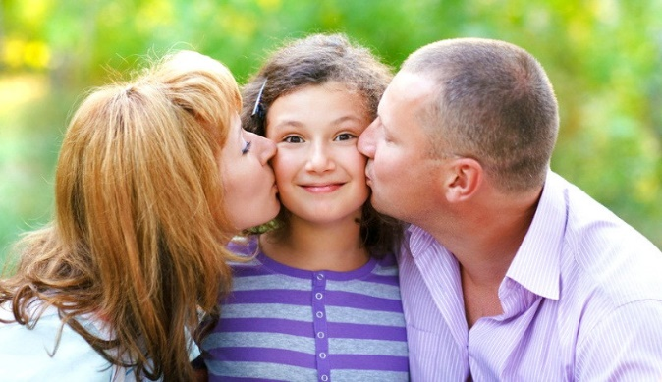

Очень важно, что ведущим лейтмотивом у родителей должна выступать фраза:

***«Ты – самое дорогое в моей жизни, я тебя очень люблю, без условий и причин»***

***Куда обращаться***

***в кризисных ситуациях***

* Всероссийский Детский телефон доверия (бесплатно, круглосуточно)

8-800-2000-122

Психологическое консультирование, экстренная и кризисная психологическая помощь для детей в трудной жизненной ситуации, подростков и их родителей.

* Телефон доверия по Владимирской области

8(4922)33-33-33

Анонимные, бесплатные, круглосуточные консультации профессиональных психологов.

* Управление образования (отдел психолого-педагогической помощи)

8 (49246) 3-40-93

Бесплатные психологические консультации по вопросам детско-родительских и семейных взаимоотношений.

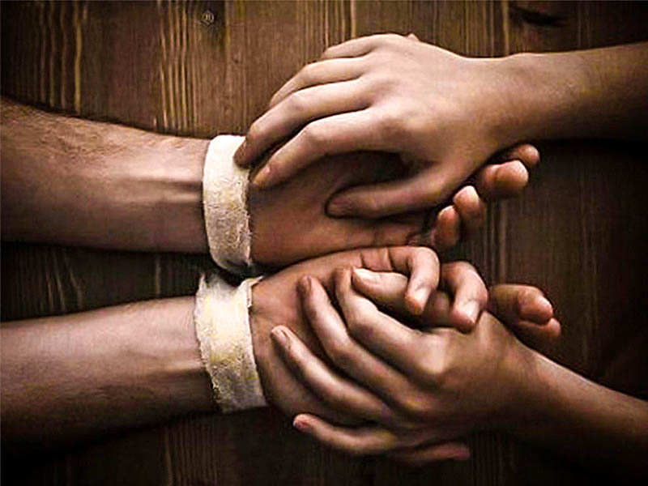

В то время как мы пытаемся научить наших детей всему, что знаем о жизни, наши дети учат нас, что жизнь - это и есть все.

(А. Швиндт).

**Управление образования**

**Муниципального образования**

**Юрьев-Польский район**

**

*Ребенок нуждается в вашей любви больше всего именно тогда, когда он меньше всего ее заслуживает.*

*Э. Бомбек*